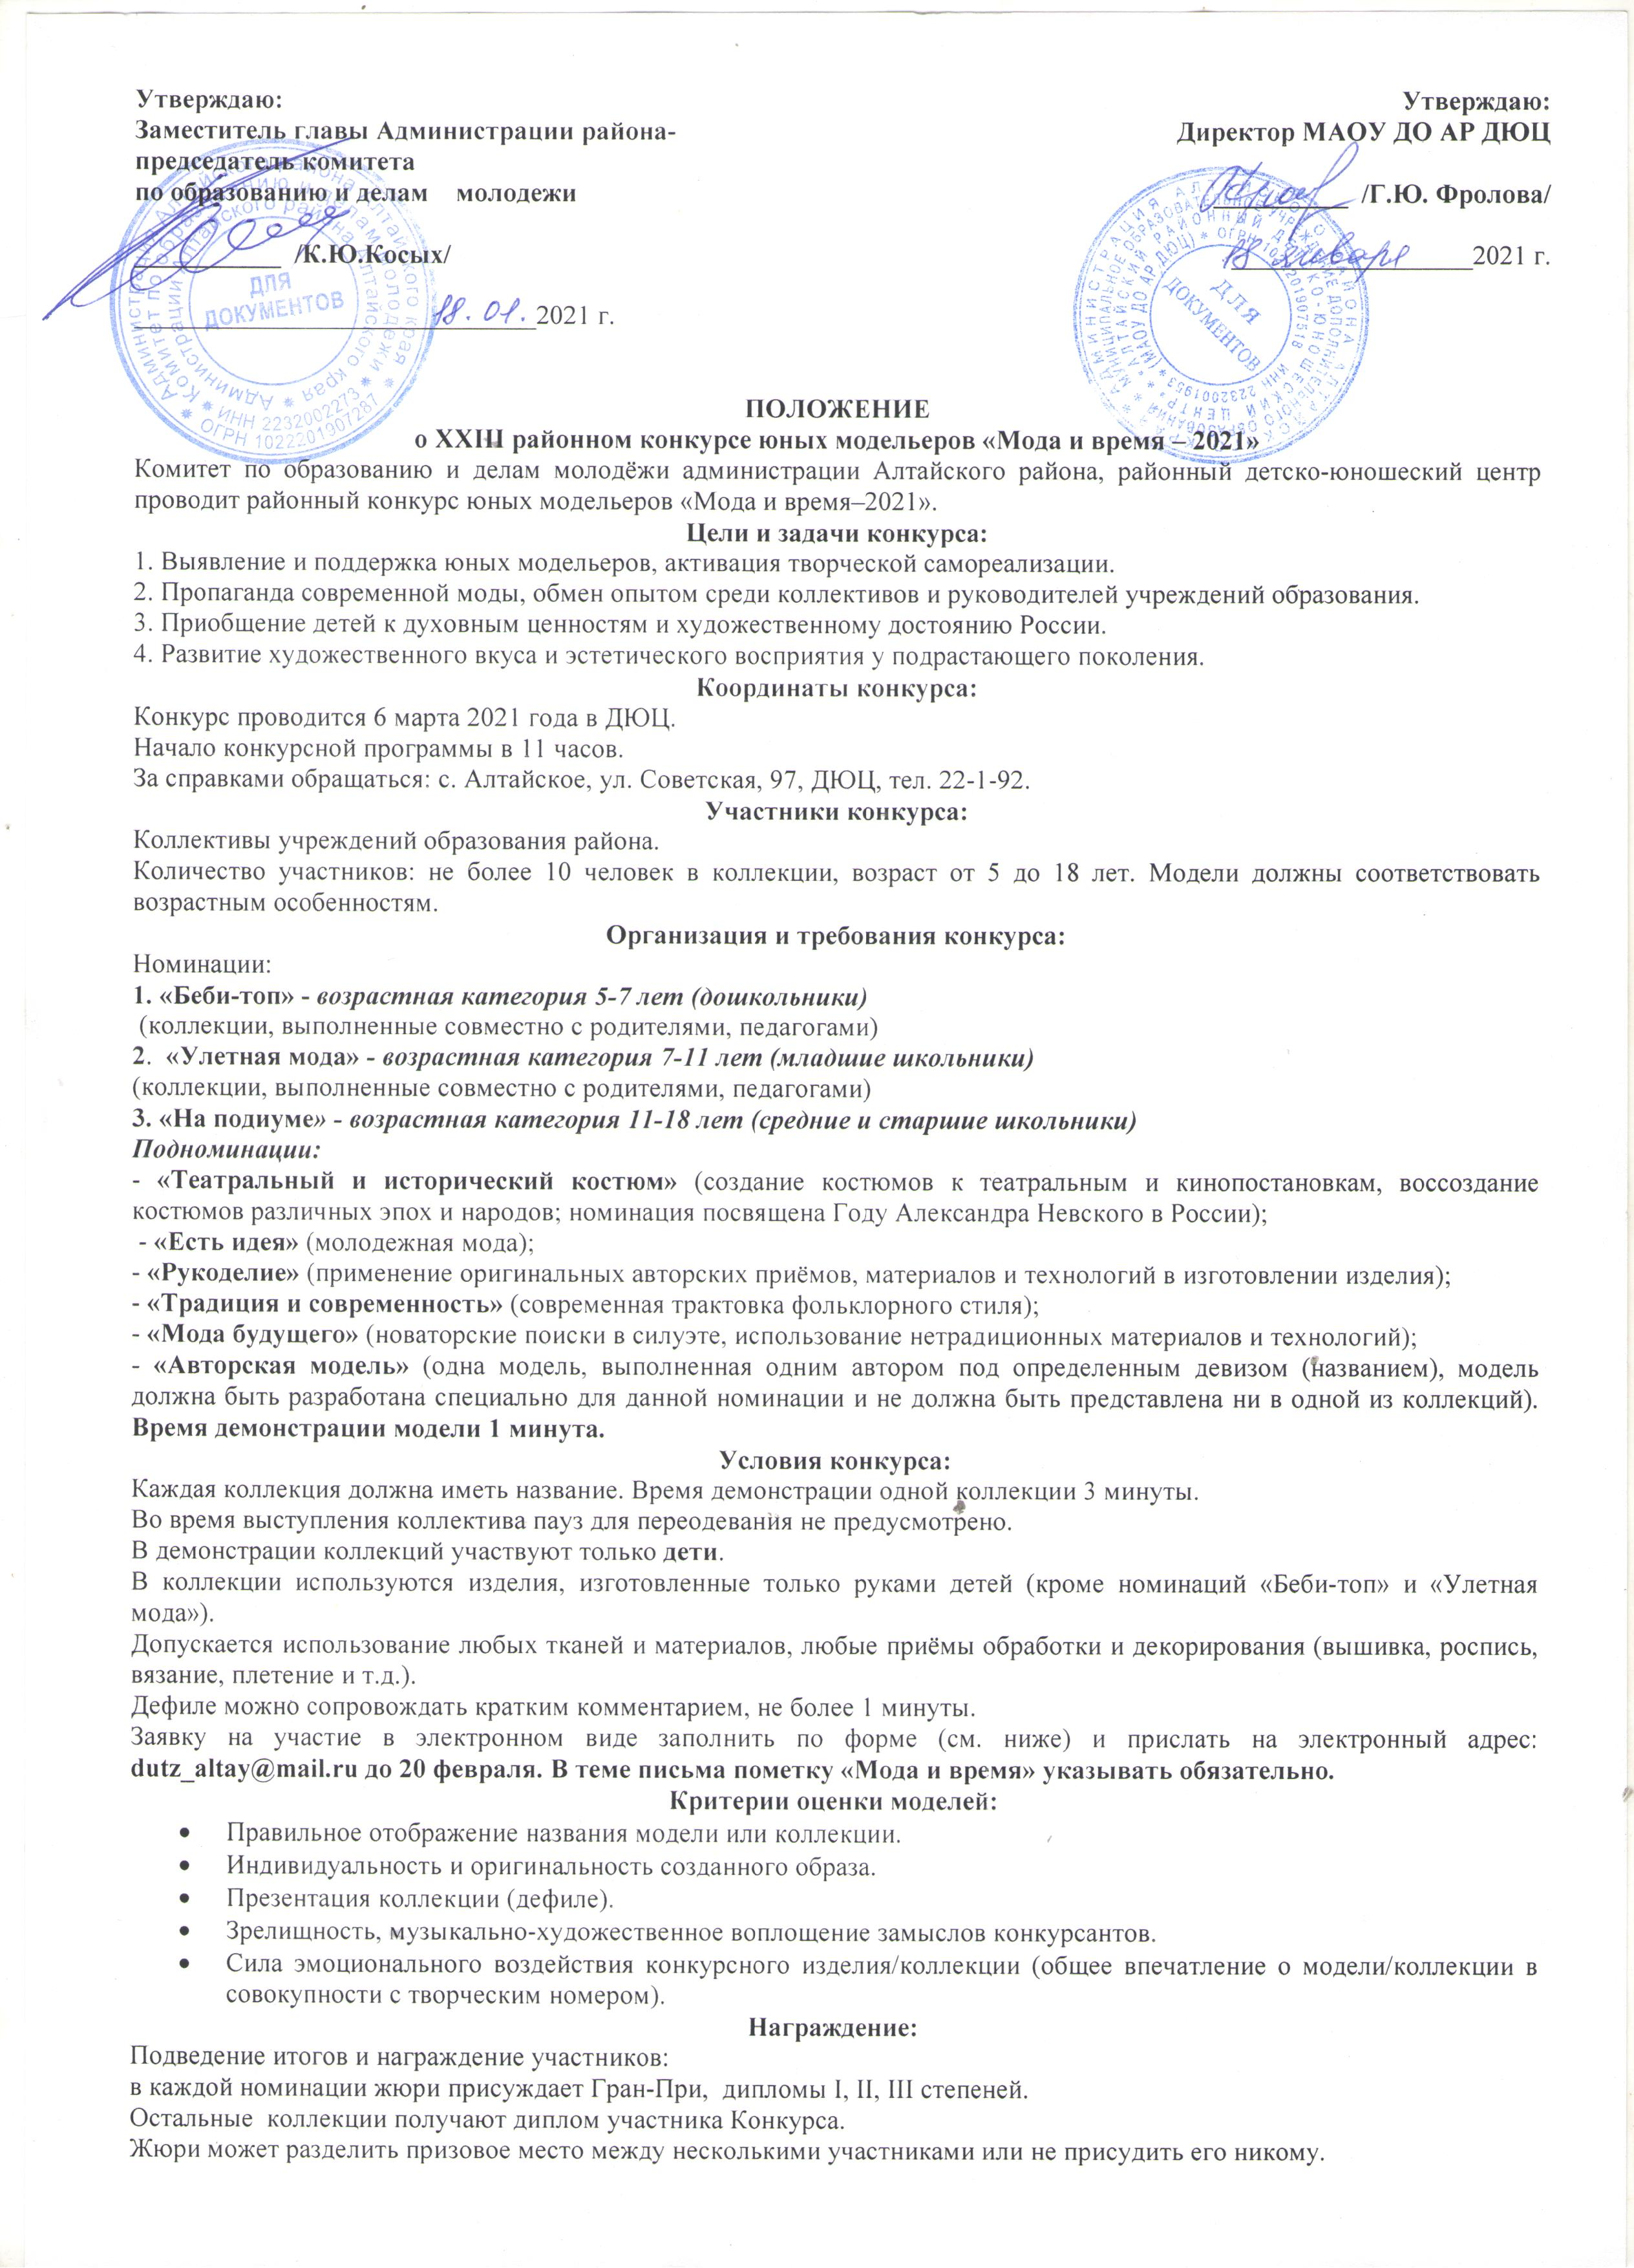

Коллекция, которая, по мнению жюри не соответствует конкурсным требованиям, не может занять Гран-При или призовое место, даже если она является единственной в номинации.
Жюри конкурса имеет право учреждать дополнительные награды: «Креативная модель/коллекция», «За самую оригинальную идею», «Изысканный вкус», «За лучший творческий номер», «Новый стиль».

Финансирование:
Доставка работ и командировочные расходы за счет командирующих организаций.

Форма заявки
Заявка на участие в районном конкурсе юных модельеров «Мода и время – 2021»
___________________________________ (полное название образовательного учреждения)
___________________________________ контактный телефон

№ | Название коллекции | Номинация | Подноминация  (для номинации «На подиуме») | Количество детей | Возраст детей | Руководитель  (ФИО полностью)

